**Га́усс** (русское обозначение **Гс**, международное — **G**) — [единица измерения](https://ru.wikipedia.org/wiki/%D0%95%D0%B4%D0%B8%D0%BD%D0%B8%D1%86%D0%B0_%D0%B8%D0%B7%D0%BC%D0%B5%D1%80%D0%B5%D0%BD%D0%B8%D1%8F) [магнитной индукции](https://ru.wikipedia.org/wiki/%D0%9C%D0%B0%D0%B3%D0%BD%D0%B8%D1%82%D0%BD%D0%B0%D1%8F_%D0%B8%D0%BD%D0%B4%D1%83%D0%BA%D1%86%D0%B8%D1%8F) в системе [СГС](https://ru.wikipedia.org/wiki/%D0%A1%D0%93%D0%A1).

Названа в честь [немецкого](https://ru.wikipedia.org/wiki/%D0%93%D0%B5%D1%80%D0%BC%D0%B0%D0%BD%D0%B8%D1%8F) [физика](https://ru.wikipedia.org/wiki/%D0%A4%D0%B8%D0%B7%D0%B8%D0%BA) и [математика](https://ru.wikipedia.org/wiki/%D0%9C%D0%B0%D1%82%D0%B5%D0%BC%D0%B0%D1%82%D0%B8%D0%BA) [Карла Фридриха Гаусса](https://ru.wikipedia.org/wiki/%D0%93%D0%B0%D1%83%D1%81%D1%81,_%D0%9A%D0%B0%D1%80%D0%BB_%D0%A4%D1%80%D0%B8%D0%B4%D1%80%D0%B8%D1%85).

1 Гс = 100 [мкТл](https://ru.wikipedia.org/wiki/%D0%A2%D0%B5%D1%81%D0%BB%D0%B0_(%D0%B5%D0%B4%D0%B8%D0%BD%D0%B8%D1%86%D0%B0_%D0%B8%D0%B7%D0%BC%D0%B5%D1%80%D0%B5%D0%BD%D0%B8%D1%8F)" \o "Тесла (единица измерения)) = 10−4 [Тл](https://ru.wikipedia.org/wiki/%D0%A2%D0%B5%D1%81%D0%BB%D0%B0_(%D0%B5%D0%B4%D0%B8%D0%BD%D0%B8%D1%86%D0%B0_%D0%B8%D0%B7%D0%BC%D0%B5%D1%80%D0%B5%D0%BD%D0%B8%D1%8F))

Может быть выражена через основные единицы измерения системы СГС следующим образом:

1 Гс = 1 г1/2·см−1/2·с−1.

10−1 Гс2 = 1 Дж·м−3.

Типичные значения[[править](https://ru.wikipedia.org/w/index.php?title=%D0%93%D0%B0%D1%83%D1%81%D1%81_(%D0%B5%D0%B4%D0%B8%D0%BD%D0%B8%D1%86%D0%B0_%D0%B8%D0%B7%D0%BC%D0%B5%D1%80%D0%B5%D0%BD%D0%B8%D1%8F)&veaction=edit&section=1) | [править код](https://ru.wikipedia.org/w/index.php?title=%D0%93%D0%B0%D1%83%D1%81%D1%81_(%D0%B5%D0%B4%D0%B8%D0%BD%D0%B8%D1%86%D0%B0_%D0%B8%D0%B7%D0%BC%D0%B5%D1%80%D0%B5%D0%BD%D0%B8%D1%8F)&action=edit&section=1)]

* **10−9 — 10−8 Гс** — магнитное поле человеческого мозга
* **10−6 — 10−3 Гс** — магнитное поле галактических молекулярных облаков.
* **0,25 — 0,60 Гс** — магнитное поле Земли на ее поверхности
* **25 Гс** — магнитное поле Земли в ее ядре[[1]](https://ru.wikipedia.org/wiki/%D0%93%D0%B0%D1%83%D1%81%D1%81_(%D0%B5%D0%B4%D0%B8%D0%BD%D0%B8%D1%86%D0%B0_%D0%B8%D0%B7%D0%BC%D0%B5%D1%80%D0%B5%D0%BD%D0%B8%D1%8F)#cite_note-1)
* **50 Гс** — магнитное поле магнита с холодильника
* **100 Гс** — железный магнит
* **10000 — 13000 Гс** — остаточный магнетизм неодимового (NIB) магнита[[2]](https://ru.wikipedia.org/wiki/%D0%93%D0%B0%D1%83%D1%81%D1%81_(%D0%B5%D0%B4%D0%B8%D0%BD%D0%B8%D1%86%D0%B0_%D0%B8%D0%B7%D0%BC%D0%B5%D1%80%D0%B5%D0%BD%D0%B8%D1%8F)#cite_note-2)
* **3000 — 70000 Гс** — магнитное поле медицинского [томографа](https://ru.wikipedia.org/wiki/%D0%A2%D0%BE%D0%BC%D0%BE%D0%B3%D1%80%D0%B0%D1%84)
* **1012 — 1013 Гс** — магнитное поле на поверхности нейтронной звезды[[3]](https://ru.wikipedia.org/wiki/%D0%93%D0%B0%D1%83%D1%81%D1%81_(%D0%B5%D0%B4%D0%B8%D0%BD%D0%B8%D1%86%D0%B0_%D0%B8%D0%B7%D0%BC%D0%B5%D1%80%D0%B5%D0%BD%D0%B8%D1%8F)#cite_note-3)
* **1015 Гс** — магнитное поле некоторых новообразованных магнетаров[[4]](https://ru.wikipedia.org/wiki/%D0%93%D0%B0%D1%83%D1%81%D1%81_(%D0%B5%D0%B4%D0%B8%D0%BD%D0%B8%D1%86%D0%B0_%D0%B8%D0%B7%D0%BC%D0%B5%D1%80%D0%B5%D0%BD%D0%B8%D1%8F)" \l "cite_note-:0-4)
* **1017 Гс** — верхний предел магнетизма нейтронных звезд[[4]](https://ru.wikipedia.org/wiki/%D0%93%D0%B0%D1%83%D1%81%D1%81_(%D0%B5%D0%B4%D0%B8%D0%BD%D0%B8%D1%86%D0%B0_%D0%B8%D0%B7%D0%BC%D0%B5%D1%80%D0%B5%D0%BD%D0%B8%D1%8F)#cite_note-:0-4)

**Аналоговый ДХ**[**SS49E**](http://robocraft.ru/shop/index.php?route=product/product&path=45&product_id=139)  
  
Его размер — всего 4x3 мм, и он имеет три вывода:  
  
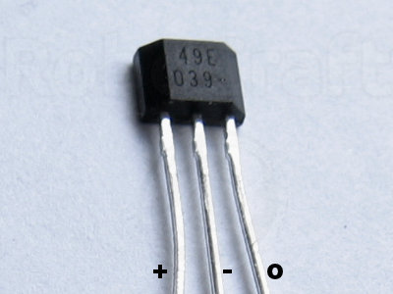  
  
Как видно, питание датчику нужно биполярное — тогда на южный полюс магнита датчик будет реагировать положительным уровнем на выходе, на северный — отрицательным, а на отсутствие поля — нулевым. Однако можно обойтись однополярным питанием — в этом случае уровень на выходе (Vo) в половину напряжения питания (Vdc/2) будет означать отсутствие магнитного поля, Vo > Vdc/2 — южный полюс, Vo < Vdc/2 — северный.  
  
Характеристики при однополярном питании 5 В и температуре от -40 до 85 °C:

* Потребляемый ток: от 6 до 10 мА
* Выходной ток: от 1.0 до 1.5 мА
* Выходное напряжение: от 1.0 до 1.75 мВ/Гс, в среднем 1.4 мВ/Гс (милливольт на [гаусс](http://ru.wikipedia.org/wiki/%D0%93%D0%B0%D1%83%D1%81%D1%81_%28%D0%B5%D0%B4%D0%B8%D0%BD%D0%B8%D1%86%D0%B0_%D0%B8%D0%B7%D0%BC%D0%B5%D1%80%D0%B5%D0%BD%D0%B8%D1%8F%29))
* Нулевая точка: от 2.25 до 2.75 В, в среднем 2.5 В
* Магнитный диапазон: от ±650 Гс до ±1000Гс
* Время отклика: 3 мс

Из этих данных следует, что при стандартном питании от Arduino (+5V, GND) при 25 °C датчик в отсутствие магнитного поля будет выдавать 2.5 В, а на поле силой 1000 Гс — 2.5 ± 1.4 В. Соответственно, если воспользоваться АЦП, разброс значений будет примерно в диапазоне от 280 до 800 со нулевой точкой в 512.  
  
Приступим к экспериментам. Подключаем вывод “+” к 5V Arduino, вывод “-” к GND, оставшийся — к Analog 0:  
  
[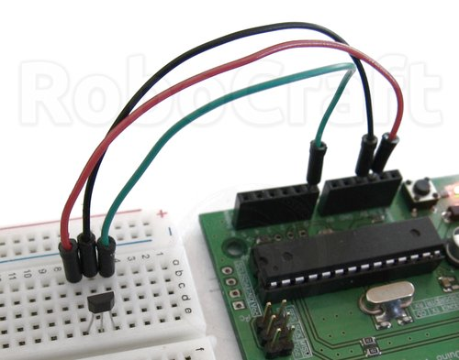](http://robocraft.ru/files/hall_sensors/analog_sensor_connected.jpg)  
  
Заливаем в Arduino следующий скетч:

void setup()

{

Serial.begin(9600);

}

void loop()

{

Serial.println(analogRead(0));

delay(500);

}

Не спеша подносим магнит вплотную сначала одним полюсом, потом другим, глядя в Serial monitor:  
  
